【法规汇编】
关于实施《中华人民共和国印花税法》等有关事项的公告

国家税务总局公告2022年第14号

为落实《中华人民共和国印花税法》（以下简称印花税法），贯彻中办、国办印发的《关于进一步深化税收征管改革的意见》，现就印花税征收管理和纳税服务有关事项及优化土地增值税优惠事项办理方式问题公告如下：

一、印花税征收管理和纳税服务有关事项

（一）纳税申报表
纳税人应当根据书立印花税应税合同、产权转移书据和营业账簿情况，填写《印花税税源明细表》（附件1），进行财产行为税综合申报。

（二）未列明金额的申报
应税合同、产权转移书据未列明金额，在后续实际结算时确定金额的，纳税人应当于书立应税合同、产权转移书据的首个纳税申报期申报应税合同、产权转移书据书立情况，在实际结算后下一个纳税申报期，以实际结算金额计算申报缴纳印花税。

（三）纳税申报期限
印花税按季、按年或者按次计征。应税合同、产权转移书据印花税可以按季或者按次申报缴纳，应税营业账簿印花税可以按年或者按次申报缴纳，具体纳税期限由各省、自治区、直辖市、计划单列市税务局结合征管实际确定。
境外单位或者个人的应税凭证印花税可以按季、按年或者按次申报缴纳，具体纳税期限由各省、自治区、直辖市、计划单列市税务局结合征管实际确定。

（四）境外单位或个人的扣缴（自行申报）地点
纳税人为境外单位或者个人，在境内有代理人的，以其境内代理人为扣缴义务人。境外单位或者个人的境内代理人应当按规定扣缴印花税，向境内代理人机构所在地（居住地）主管税务机关申报解缴税款。
纳税人为境外单位或者个人，在境内没有代理人的，纳税人应当自行申报缴纳印花税。境外单位或者个人可以向资产交付地、境内服务提供方或者接受方所在地（居住地）、书立应税凭证境内书立人所在地（居住地）主管税务机关申报缴纳；涉及不动产产权转移的，应当向不动产所在地主管税务机关申报缴纳。

（五）优惠办理方式
印花税法实施后，纳税人享受印花税优惠政策，继续实行“自行判别、申报享受、有关资料留存备查”的办理方式。纳税人对留存备查资料的真实性、完整性和合法性承担法律责任。

（六）优化纳税服务
税务机关要优化印花税纳税服务。加强培训辅导，重点抓好基层税务管理人员、一线窗口人员和12366话务人员的学习和培训，分类做好纳税人宣传辅导，促进纳税人规范印花税应税凭证管理。坚持问题导向，聚焦纳税人和基层税务人员在税法实施过程中反馈的意见建议，及时完善征管系统和办税流程，不断提升纳税人获得感。

二、优化土地增值税优惠事项办理方式

（一）优惠办理方式、法律责任
土地增值税原备案类优惠政策，实行纳税人“自行判别、申报享受、有关资料留存备查”的办理方式。纳税人在土地增值税纳税申报时按规定填写申报表相应减免税栏次即可享受，相关政策规定的材料留存备查。纳税人对留存备查资料的真实性、完整性和合法性承担法律责任。

（二）纳税辅导
税务机关应当加强土地增值税纳税辅导工作，畅通政策问题答复渠道，为纳税人及时、准确办理税收优惠事项提供支持和帮助。

本公告自2022年7月1日起施行。《全文废止和部分条款废止的印花税文件目录》（附件2）所列文件或条款同时废止。
特此公告。
附件：1.印花税税源明细表

【笔记：与原表，主要有哪些不同？——5点：
（1）不再将按次申报、按期申报分栏填——而通过税款所属起止日期反映——其中，按次申报的，其起止日期相同，均为应税凭证书立日期。
（2）在税目后，增加了“子目”——并在填报说明中，对子目的类别，进行了列举。
（3）在计税金额后，删除了“核定比例”——提示：这意味着印花税取消了核定征收
（4）在计税金额后，增加了“实际结算日期”、“实际结算金额”两栏——主要针对“未确定计税金额的应税合同、产权转移书”，在实际结算时，填写。
（5）增加了“对方书立人信息”，具体包括“对方书立人名称”、“对方书立人纳税人识别号 （统一社会信用代码）”、“对方书立人涉及金额”3栏——提示：这是加强税源监控的有效措施。】

【总局解读第三条：如何填写《印花税税源明细表》进行申报？
纳税人应当根据书立印花税应税合同、产权转移书据和营业账簿情况，填写《印花税税源明细表》，进行财产行为税综合申报。合同数量较多且属于同一税目的，可以合并汇总填写《印花税税源明细表》。
举例说明1：纳税人甲按季申报缴纳印花税，2022年第三季度书立买卖合同5份，合同所列价款（不包括列明的增值税税款）共计100万元，书立建筑工程合同1份，合同所列价款（不包括列明的增值税税款）共计1000万元，书立产权转移书据1份，合同所列价款（不包括列明的增值税税款）共计500万元。该纳税人应在书立应税合同、产权转移书据时，填写《印花税税源明细表》，在2022年10月纳税申报期，进行财产行为税综合申报，具体如下：
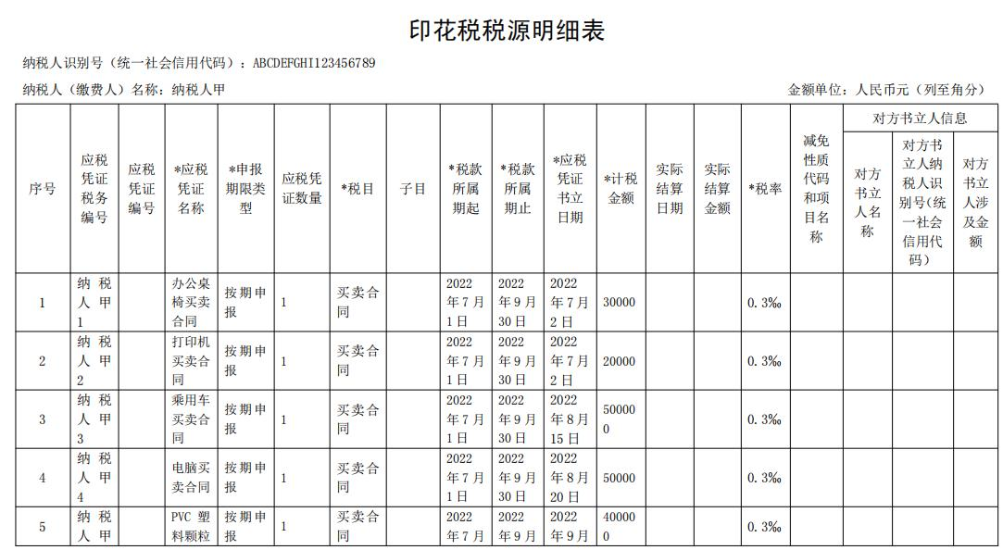
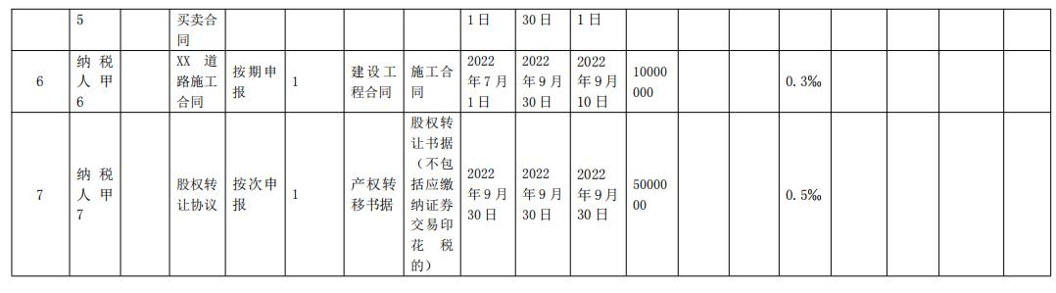

纳税人甲2022年10月纳税申报期应缴纳印花税：
100万元×0.3‰+1000万元×0.3‰+500万元×0.5‰=5800元
举例说明2：纳税人乙按季申报缴纳印花税，2022年第三季度书立财产保险合同100万份，合同所列保险费（不包括列明的增值税税款）共计100000万元。该纳税人应在书立应税合同时，填写《印花税税源明细表》，在2022年10月纳税申报期，进行财产行为税综合申报，具体如下：
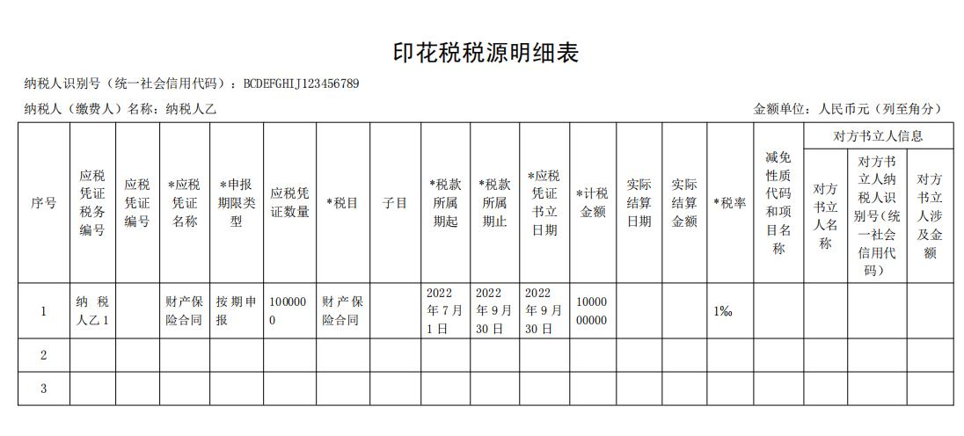
纳税人乙2022年10月纳税申报期应缴纳印花税：
100000万元×1‰=100万元
【总局解读第四条：应税合同、产权转移书据未列明金额，在后续实际结算时确定金额的，纳税人如何进行印花税申报？
经济活动中，纳税人书立合同、产权转移书据未列明金额，需要后续实际结算时才能确定金额的情况较为常见，纳税人应于书立应税合同、产权转移书据的首个纳税申报期申报应税合同、产权转移书据书立情况，在实际结算后下一个纳税申报期，以实际结算金额计算申报缴纳印花税。
举例说明3：纳税人丙按季申报缴纳印花税，2022年8月25日书立钢材买卖合同1份，合同列明了买卖钢材数量，并约定在实际交付钢材时，以交付当日市场报价确定成交价据以结算，2022年10月12日按合同结算买卖钢材价款100万元，2023年3月7日按合同结算买卖钢材价款300万元。该纳税人应在书立应税合同以及实际结算时，填写《印花税税源明细表》，分别在2022年10月、2023年1月、2023年4月纳税申报期，进行财产行为税综合申报，具体如下：
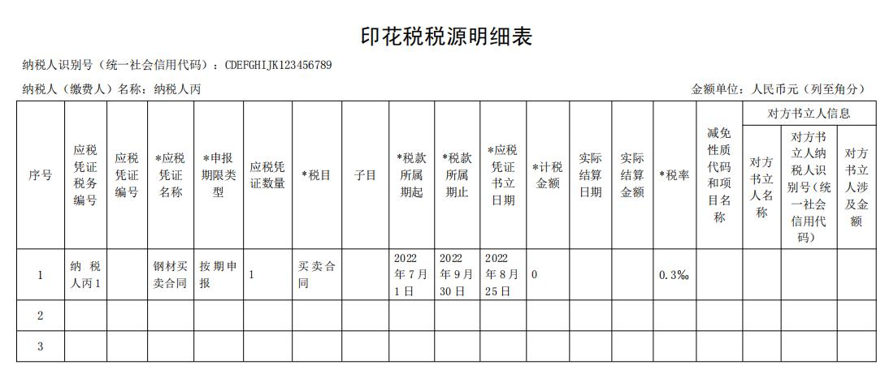

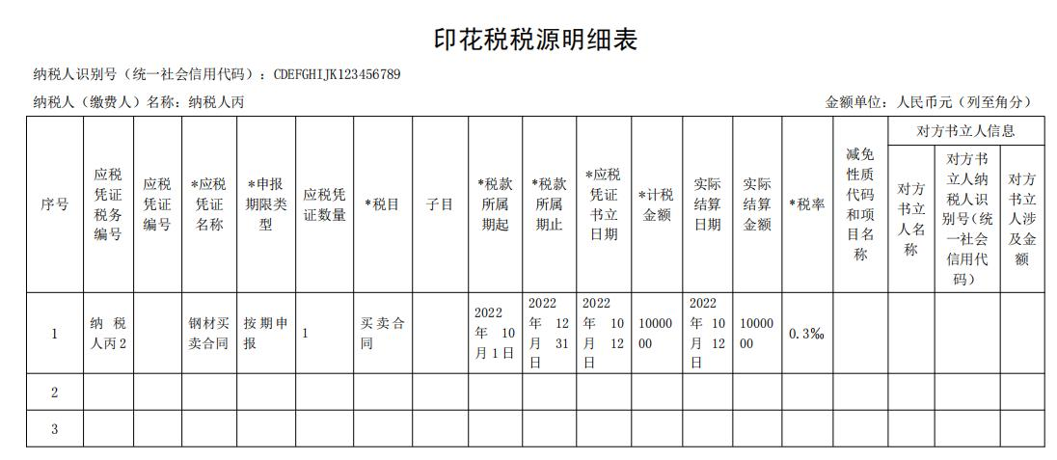
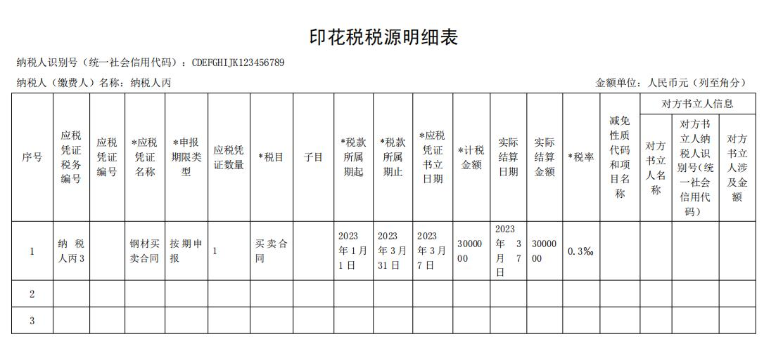
纳税人丙2022年10月纳税申报期应缴纳印花税：
0元×0.3‰=0元
纳税人丙2023年1月纳税申报期应缴纳印花税：
1000000元×0.3‰=300元
纳税人丙2023年4月纳税申报期应缴纳印花税：
3000000元×0.3‰=900元

2.全文废止和部分条款废止的印花税文件目录

国家税务总局
2022年6月28日

